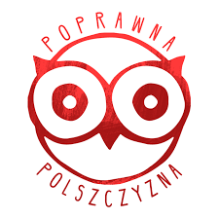
VII Szkolny Konkurs Polonistyczny
Język polski – ojczyzna naszych myśli.

Celami konkursu są: kształtowanie świadomości językowej uczniów oraz propagowanie dbałości o poprawność
i kulturę codziennej polszczyzny, a także przypomnienie o tym, że nasz język pozwolił przetrwać narodowi
czas utraty fizycznej niepodległości i dzięki niemu w zniewolonych ciałach trwał wolny duch.

MODA JĘZYKOWA
Kultowy film współczesnej młodzieży.
Ważny film dla współczesnej młodzieży.
Popularny wśród młodzieży.

Nowa formuła kremu.
Nowy skład kremu.
Nowatorski dobór składników.

Unikajmy jak ognia wyrazów modnych.
Jan Miodek

KULTURA JĘZYKA
Posuń się pan trochę!
Zrób pan przejście!
Czy zechciałby się pan posunąć?
Czy mógłby mnie pan przepuścić?

Wykorzystujmy możliwości naszego języka!
Jan Miodek

MĄDROŚĆ NARODU

Co dwie głowy, to nie jedna.
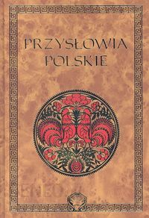
Bez pracy nie ma kołaczy.
Obraz nędzy i rozpaczy.
Pozory mylą.

Uczestników tegorocznego testu wiedzy językowej zapraszamy 13 marca 2019 r. o godz. 10.45 do budynku szkoły przy ul. Szujskiego 2.
Dyrekcja i organizator Artur Nawrot

Fundatorem nagród i upominków jest

Fundatorem nagród i upominków jest Stowarzyszenie Wielkie Serce.

Dyrekcja i organizator Artur Nawrot

